Kế hoạch

Kính gửi | Ban Giám đốc Bệnh viện Hoàn Mỹ Đồng Nai
Về việc | Phê duyệt kế hoạch xây dựng Dự án cải tiến "Hệ thống Khảo Sát Bếp".
Người đề xuất | Bùi Thanh Hiền - Thực tập sinh Quản lý chất lượng
Kính trình | Ban Giám đốc xem xét và phê duyệt
Ngày | 16/05/2026
Mã số | /KH-QLCL

1. THÔNG TIN KẾ HOẠCH
1.1 Mục tiêu
- Số hóa quy trình lập biên bản kiểm tra bếp ăn, giảm thao tác ghi chép thủ công và giúp dữ liệu được lưu trữ tập trung.
- Hỗ trợ nhân viên lập, gửi và theo dõi trạng thái các biên bản kiểm tra; hỗ trợ Admin tiếp nhận, xem xét và duyệt biên bản.
- Cung cấp dashboard thống kê số lượng biên bản, trạng thái xử lý và tỷ lệ tiêu chí đạt/không đạt để phục vụ công tác quản lý chất lượng.
1.2 Phạm vi thực hiện
- Xây dựng hệ thống web gồm giao diện nhân viên, giao diện Admin, API backend và cơ sở dữ liệu lưu biên bản.
- Áp dụng cho 4 loại biên bản: Cơ sở hạ tầng, Hồ sơ sổ sách, Vệ sinh an toàn thực phẩm và Suất ăn người bệnh.
1.3 Công nghệ sử dụng
- Frontend: Vue.js 3, Vite, Vue Router, Chart.js, HTML/CSS/JavaScript.
- Backend: ASP.NET Core Web API .NET 8, Entity Framework Core, JWT Authentication, BCrypt, Swagger.
- Cơ sở dữ liệu và triển khai: PostgreSQL/Supabase, Render cho API, Vercel cho frontend.
1.4 Chức năng chính
- Đăng nhập, phân quyền Admin/Nhân viên bằng JWT.
- Tạo, gửi, xem chi tiết, cập nhật trạng thái và duyệt biên bản.
- Quản lý chữ ký điện tử, thông báo trạng thái, thống kê theo loại biên bản và theo thời gian.
2. THỰC HIỆN DỰ ÁN

STT | Kế hoạch hành động | Đầu vào | Mô tả chi tiết hành động | Đầu ra | Người làm hành động | Người hỗ trợ phối hợp | Thời hạn hoàn thành | Giám sát thực hiện
1 | GĐ 1: Khảo sát nghiệp vụ và thiết kế dữ liệu | Yêu cầu kiểm tra bếp, mẫu biên bản hiện có | Phân tích quy trình lập biên bản, xác định vai trò Admin/Nhân viên và thiết kế các bảng dữ liệu chính. | Mô hình dữ liệu và danh sách chức năng | Bùi Thanh Hiền | Tổ IT / QLCL | 16/05 | TP QLCL và Tổ IT
2 | GĐ 2: Xây dựng Backend API | ASP.NET Core, PostgreSQL/Supabase | Lập trình API đăng nhập, phân quyền JWT, CRUD biên bản, duyệt biên bản và thống kê. | API KhaoSatBep hoạt động, có Swagger | Bùi Thanh Hiền | Tổ IT / QLCL | 20/05 | TP QLCL và Tổ IT
3 | GĐ 3: Phát triển giao diện nhân viên | Vue.js, Vite, các mẫu biên bản | Xây dựng dashboard nhân viên, form nhập 4 loại biên bản, chữ ký điện tử và chức năng gửi biên bản. | Giao diện nhân viên hoàn chỉnh | Bùi Thanh Hiền | Tổ IT / QLCL | 23/05 | TP QLCL và Tổ IT
4 | GĐ 4: Phát triển giao diện Admin | Dữ liệu biên bản từ API | Xây dựng dashboard Admin, danh sách biên bản, xem chi tiết, duyệt biên bản, quản lý mẫu và thống kê. | Giao diện Admin hoàn chỉnh | Bùi Thanh Hiền | Tổ IT / QLCL | 25/05 | TP QLCL và Tổ IT
5 | GĐ 5: Kiểm thử và hoàn thiện triển khai | Toàn bộ source code | Kiểm thử luồng đăng nhập, tạo biên bản, gửi biên bản, duyệt biên bản, thống kê và cấu hình deploy. | Sản phẩm hoàn chỉnh, sẵn sàng demo | Bùi Thanh Hiền | Tổ IT / QLCL | 26/05 | TP QLCL và Tổ IT

4.1 Màn hình đăng nhập: [Chèn ảnh demo màn hình LoginPage tại đây]
4.2 Dashboard nhân viên: [Chèn ảnh demo EmployeeDashboard/EmployeeHome tại đây]
4.3 Form lập biên bản: [Chèn ảnh demo 4 loại form biên bản tại đây]
4.4 Chữ ký điện tử: [Chèn ảnh demo SignaturePadPage tại đây]
4.5 Dashboard Admin và duyệt biên bản: [Chèn ảnh demo AdminDashboard tại đây]
4.6 Thống kê biên bản: [Chèn ảnh demo biểu đồ/thống kê tại đây]

3. THỰC HIỆN BÁO CÁO
Giai đoạn | Buổi | Nội dung đạt được | Hướng đi tiếp theo | Người báo cáo | Người rà soát
GĐ 1: Khảo sát & CSDL | B1 | 16/05 | Xác định bài toán quản lý biên bản kiểm tra bếp ăn; thống nhất 4 nhóm biên bản cần số hóa. | Thiết kế database và cấu trúc API. | Bùi Thanh Hiền | Đào Ngọc Anh / Lê Thành Tỉnh
 | B2 | 17/05 | Thiết kế các bảng Users, BienBans, ChiTietBienBans, ThanhPhanKiemTras, DinhLuongSuatAns và ChuKys. | Xây dựng backend ASP.NET Core. | Bùi Thanh Hiền | Đào Ngọc Anh / Lê Thành Tỉnh
GĐ 2: Backend API | B1 | 19/05 | Hoàn thành đăng nhập, đăng ký, mã hóa mật khẩu BCrypt và sinh JWT token theo vai trò. | Làm API biên bản và phân quyền. | Bùi Thanh Hiền | Đào Ngọc Anh / Lê Thành Tỉnh
 | B2 | 20/05 | Hoàn thành API tạo, lấy danh sách, xem chi tiết, cập nhật, gửi, duyệt và xóa biên bản. | Kết nối frontend với API. | Bùi Thanh Hiền | Đào Ngọc Anh / Lê Thành Tỉnh
GĐ 3: Frontend nhân viên | B1 | 22/05 | Hoàn thành màn hình đăng nhập, điều hướng theo vai trò và dashboard nhân viên. | Làm các form nhập biên bản. | Bùi Thanh Hiền | Đào Ngọc Anh / Lê Thành Tỉnh
 | B2 | 23/05 | Hoàn thành 4 form: Cơ sở hạ tầng, Hồ sơ sổ sách, Vệ sinh ATTP và Suất ăn người bệnh. | Bổ sung chữ ký điện tử và thông báo. | Bùi Thanh Hiền | Đào Ngọc Anh / Lê Thành Tỉnh
GĐ 4: Admin & thống kê | B1 | 24/05 | Hoàn thành dashboard Admin, danh sách biên bản chờ duyệt, xem chi tiết và chức năng duyệt. | Hoàn thiện biểu đồ/thống kê. | Bùi Thanh Hiền | Đào Ngọc Anh / Lê Thành Tỉnh
 | B2 | 25/05 | Hoàn thành thống kê tổng quan, thống kê theo loại biên bản, theo ngày/tuần/tháng và tỷ lệ đạt. | Kiểm thử toàn bộ luồng nghiệp vụ. | Bùi Thanh Hiền | Đào Ngọc Anh / Lê Thành Tỉnh
GĐ 5: Hoàn thiện | B1 | 26/05 | Kiểm thử đăng nhập, tạo biên bản, gửi biên bản, duyệt biên bản, thông báo và responsive giao diện. | Chuẩn bị báo cáo và ảnh demo. | Bùi Thanh Hiền | Đào Ngọc Anh / Lê Thành Tỉnh
 | B2 | 26/05 | Tổng hợp thông tin dự án, mô tả chức năng, công nghệ, database, API và quy trình hoạt động. | Đóng gói báo cáo, bổ sung ảnh demo giao diện. | Bùi Thanh Hiền | Đào Ngọc Anh / Lê Thành Tỉnh

4. Demo giao diện 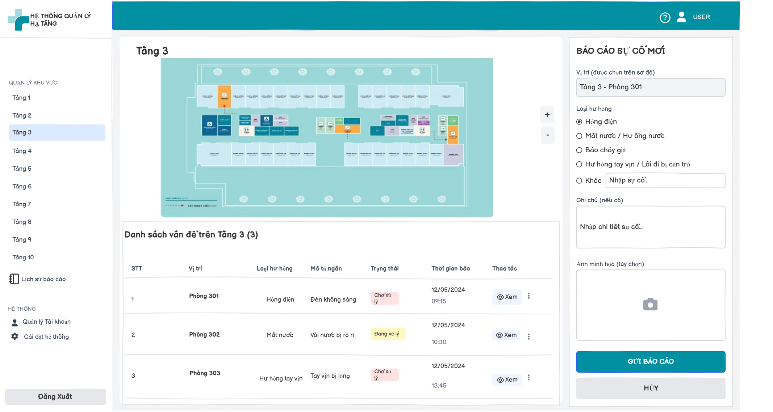
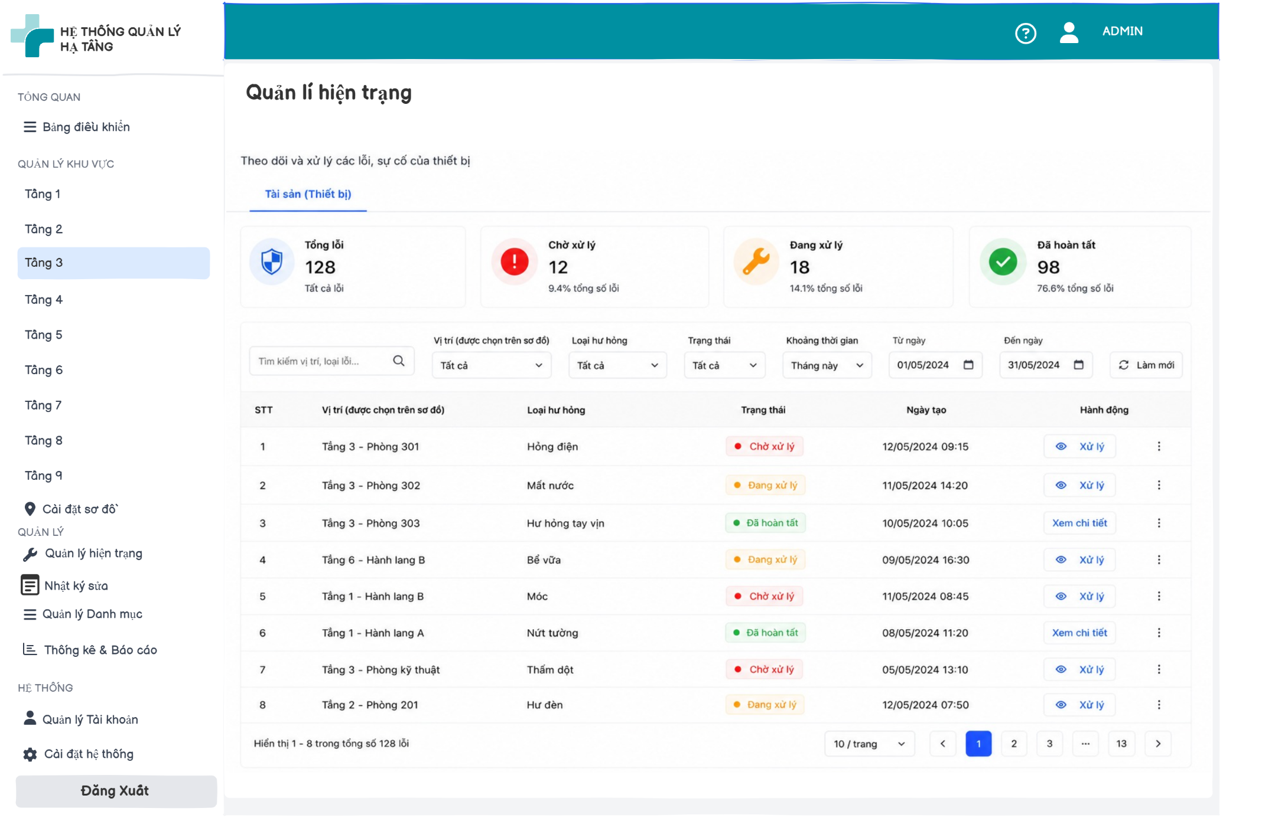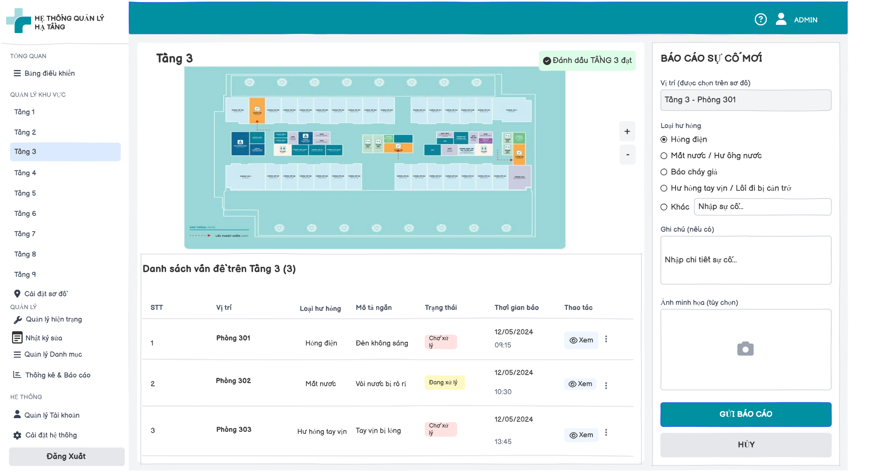

NGƯỜI THỰC HIỆN | SOÁT XÉT | SOÁT XÉT | SOÁT XÉT
 |  |  | PHÊ DUYỆT

